date
尊敬的parent or caregiver
address
city北卡罗来纳州zip code
这封信是关于您的孩子child's name的。他/她参加了儿童发展服务机构 (CDSA) 在location of CDSA的婴幼儿计划。child's name再过 30 天就满三周岁了。您的孩子目前通过 CDSA 接受服务，其中一项服务是借用您的家庭辅助技术 (AT) 设备（如下所列）帮助child's name获得“个别家庭服务计划”(IFSP) 服务。
借用的 AT 设备：
这封信是为了提醒您，在您的孩子满三周岁之前，所有借用的 AT 设备均应归还给CDSA name的服务协调员service coordinator's name。 请在date之前归还所有设备。如果您无法归还，请联系服务协调员或致电 (828) 438-6502 联系 AT 设备借用计划安排上门领取。如果您认为您的孩子年满三周岁后仍然需要该设备，并且不再参加北卡罗来纳州婴幼儿计划，请联系服务协调员，他将为您提供资源信息。
我们真诚希望该设备发挥了有益作用，并且满足了您的孩子在早期干预计划中的需求。如果您有任何问题，请告诉我们。
此致，
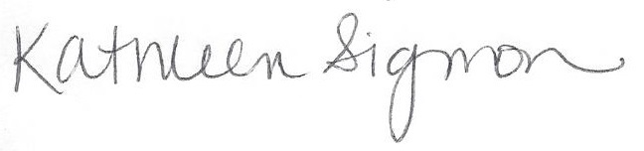
Kathleen Sigmon
计划协调员
NC Infant Toddler Assistive Technology Program
电话：(828) 438-6502
CC: | EISC name |  | EISC | name of CDSA |  | CDSA
 | name of AT Contact |  | AT Contact | name of CDSA |  | CDSA

